新 书 推 荐
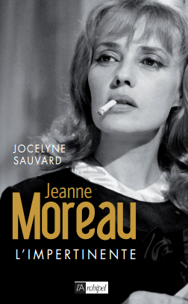
中文书名：《传记：珍妮·莫劳》
英文书名：JEANNE MOREAU:L’IMPERTINENTE
作 者：Jocelyne Sauvard
出 版 社：Editions L’Archipel
代理公司：ANA/Cindy Zhang
页 数：288页
出版时间：2019年6月
代理地区：中国大陆、台湾
审读资料：法语电子稿
类 型：传记回忆录

内容简介：

她是那个时代最著名的法国女演员之一。1949年至2015年，她出演了130多部电影，曾荣获戛纳电影节最佳女演员奖、英国电影电视艺术学院最佳外国女演员奖和塞萨尔最佳女演员奖。

，1985年她在路易斯·马尔（Louis Malle）执导的影片《通往绞刑架的电梯》（Elevator to the Gallows）中的表演令她一炮而红；没有人能忘记那缓慢而忧郁的一幕：她伴着米勒·戴维斯的音乐，漫步街头。

弗朗索瓦·特吕弗（François Truffaut）认为她是“影史中最伟大的情人”，珍妮·莫劳（Jeanne Moreau）曾同一系列知名电影工作者合作，例如安东尼奥尼（Antonioni）、威尔斯（Welles）、布努埃尔（Buñuel）、洛西（Losey）、奥诺（Ozon）、瓦达（Varda）、杜拉斯（Duras）、布鲁克（Brook）……

2017年7月31日过世后，她给世人留下了一个勇敢而恶毒的形象。但是，珍妮·莫劳究竟是谁呢？

这个时代伟大的女性传记作者乔斯琳·绍瓦德（JOCELYNE SAUVARD）通过第一手资料敏锐而准确地刻画了她。

作者简介：

乔斯琳·绍瓦德（JOCELYNE SAUVARD）：作家兼记者，曾为诸多传奇女性撰写过传记，例如西蒙妮·维尔（Simone Veil）、丹尼尔、密特朗（Danielle Mitterrand）或贝尔纳黛特·希拉克（Bernadette Chirac）（由阿齐佩尔出版社发行）。

谢谢您的阅读！
请将回馈信息发至：
张滢（CindyZhang)
安德鲁·纳伯格联合国际有限公司北京代表处
北京市海淀区中关村大街甲59号中国人民大学文化大厦1705室，100872
电 话：010-82504506
传 真：010-82504200
Email: Cindy@nurnberg.com.cn
网 址: http://www.nurnberg.com.cn
新浪微博：http://weibo.com/nurnberg
豆瓣小站：http://site.douban.com/110577/
微信订阅号：安德鲁书讯

